Traduzione dell’articolo “BE YOUR OWN MECHANIC” di Lisa Turner tratto dalla rivista Sport Aviation di luglio 2018.

GUIDA ALLA MANUTENZIONE PER IL PROPRIETARIO DI UN HOMEBUILT USATO.

SOMMARIO

L’autrice si rivolge a coloro che intendono acquistare un velivolo amatoriale già costruito e volato, per cui fornisce alcuni suggerimenti indirizzati a valutare la situazione tecnica dell’aeroplano come pure quella manutentiva. Invita, nel contempo, il potenziale acquirente amatoriale a indirizzarsi verso la scelta di eseguire la manutenzione in proprio seguendo dei corsi opportuni. Questo invito è nell’ottica del miglioramento delle proprie conoscenze, come tale risponde allo scopo educativo previsto dalla circolare NAV 15 dell’ENAC.

*N.B. Le procedure descritte per l’autorizzazione non sono applicabili in Italia.*

Scott scivolò dentro la cabina biposto del Kolb Mark III dopo l’assenso del proprietario. Guardò il pannello superiore dell’avionica personalizzato, interruttori manuali e automatici ben allineati separati e raggiungibili erano collegati al principale e a quello dell’accensione, amperometro, indicatori di quantità combustibile, pressione olio e indicatore Hobbs (*delle ore di volo ndt*). Al centro del cruscotto era installata elettronica Garmin ultima generazione.

“Proprio quello che stavo cercando” commentò col proprietario del Kolb. “Ma se lo comprassi, sarei capace di curarmelo da solo?”

Il proprietario rispose “Ognuno può manutenere un experimental”.

Proprietà Lisa Turner

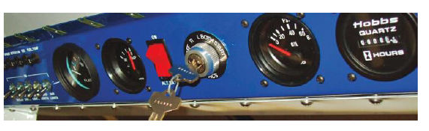“Vero, certo, se sa che cosa deve fare” aggiunse Scott.

Un homebuilt di seconda mano può essere un modo egregio di possederne uno se non ci si sente propensi a costruirselo. Ma, se non ve lo costruite, sarete in grado di manutenervelo da soli? Ogni homebuilt è un esemplare unico e non standardizzato come uno certificato che è prodotto in linea di montaggio. Non si tratta di una cosa sbagliata, ma richiede un lavoro maggiore per sviluppare le liste di controllo e per comprendere le peculiarità proprie di quel velivolo specifico.

Ecco che come proprietario del vostro aeroplano, sareste proprio la persona più adatta a manutenerlo, purché ne abbiate la capacità o vogliate acquisirla. Come proprietario e pilota, non dovete abbreviare le procedure di manutenzione o evitare le ispezioni. Come proprietario, dovrete imparare a prendervi cura di tutti gli impianti del velivolo e conoscere tutte le difficoltà e le caratteristiche speciali. Dovrete avere l’abilità di sentire quando qualcosa non è a posto, spesso prima che accada qualcosa di spiacevole.

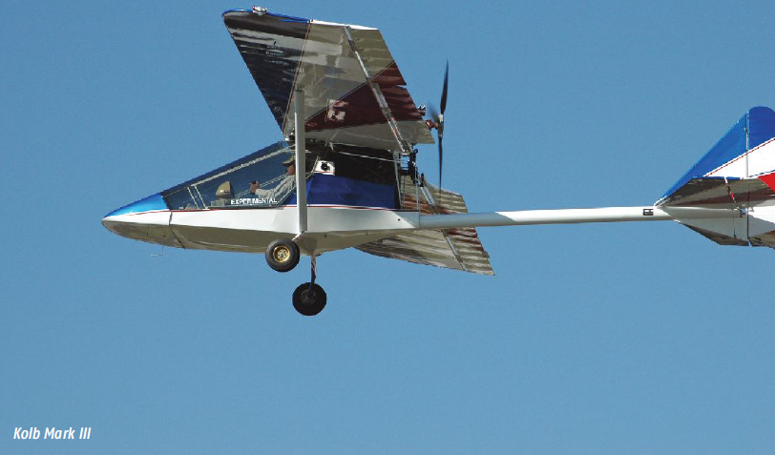

**Quali regolamenti seguire.**

Come proprietario di un velivolo autocostruito experimental usato (E-AB), potete eseguire tutte le manutenzioni previste e registrarle sul libretto del velivolo. Ma l’ispezione per condizione ([*https://www.eaa.org/eaa/aircraft-building/intro-to-aircraft-building/frequently-asked-questions/condition-inspection*](https://www.eaa.org/eaa/aircraft-building/intro-to-aircraft-building/frequently-asked-questions/condition-inspection) *ndt*), che si esegue una volta all’anno, dev’essere approvata da un meccanico A&P o dall’officina autorizzata per quel velivolo specifico. Se il costruttore originale non ha il certificato abilitante, non può approvarne l’esito, indipendentemente dalla sua competenza.

C’è una piccola differenza se il vostro nuovo velivolo è un E-LSA, o experimental LSA. In questo caso, potete seguire un breve corso teorico di due giorni e ottenere il certificato di riparatore per il vostro velivolo. Il certificato vi consentirà di eseguire e attestare l’ispezione annuale.

Se avete comperato un S-LSA, special light-sport-aircraft, il velivolo dovrà essere manutenuto da un meccanico certificato dalla FAA, eccettuata la manutenzione preventiva. Ciò che potete eseguire è chiaramente stabilito dal fabbricante nel manuale delle procedure di manutenzione e ispezione accluso a quello specifico velivolo. Generalmente il proprietario è autorizzato a eseguire l’ispezione di particolari e i rifornimenti ma non molto di più.

Infine, i nuovi proprietari di un experimental da esibizione segue le medesime regole degli E-AB di cui sopra. (Vedi riquadro apposito sulla regolamentazione).

**Secondo proprietario: trappole e consigli.**

Passi sbagliati lungo la strada per l’acquisto di un homebuilt di seconda mano possono causare preoccupazioni e sorprese impreviste. Alcuni consigli per evitare i tranelli.

Eseguite una valutazione prima dell’acquisto da parte di qualcuno di cui possiate fidarvi. Spesso il gruppo dei costruttori ha un nome da fornire o il costruttore ne conosce qualcuno. Se non eseguite una valutazione preliminare all’acquisto, potreste riscontrare successivamente dei seri problemi nascosti.

Domandate al proprietario di spendere un po’ di tempo insieme con voi sulle procedure di ispezione usate e di mostrarvi le anomalie riscontrate sul velivolo. Anche se il proprietario non è il costruttore e non ha eseguito la manutenzione, potreste ricavarne delle informazioni importanti. Saltare questo passo potrebbe fare scoprire spiacevoli sorprese più avanti.

Se il proprietario è anche il costruttore e ha un certificato come riparatore, domandategli se supervisionerà la vostra prima ispezione annuale e la firmerà. Accordandosi su ciò come parte della vendita, vi darà molti benefici che includono sia l’aumento della vostra conoscenza del velivolo che non dovervi cercare un A&P per eseguire l’ispezione.

Molti A&P non hanno familiarità con il mondo degli experimental. Non si tratta di una loro mancanza, non è un’area che hanno studiato. Se decidete di chiedere aiuto o di firmarvi la vostra ispezione annuale, capite bene che potreste dover insegnare qualcosa al vostro A&P. Non ho incontrato degli A&P che disdegnassero tali spiegazioni extra.

Appoggiatevi ai consulenti tecnici e di volo della EAA. Questi volontari possono aiutarvi a conoscere il vostro velivolo di seconda mano e darvi dei suggerimenti sulle procedure di ispezione e di volo.

**Trovare le risorse adeguate.**

Decidere di migliorare le vostre capacità potrebbe risultare difficile di fronte a elementi in contrasto. Perseverate. Viviamo in un mondo con un tempo limitato e tante responsabilità. Dobbiamo assumere continuamente decisioni su priorità e pianificazione.

Se l’idea di manutenere il vostro usato vi eccita, non fate che travaglio quotidiano vi distragga dall’imparare come diventare il meccanico del vostro velivolo. Può essere tanto semplice come un corso via internet per imparare come eseguire da soli la manutenzione preventiva oppure potete iscrivervi ad una scuola per A&P. Il divario può essere colmato da informazioni, da piattaforme della EAA e da indirizzi di costruttori verso dei corsi privati. Scegliete le risorse che meglio si adattano al vostro apprendimento e al tempo disponibile. Uno dei membri dell’attuale Gruppo per gli Homebuilt della EAA ha affermato che la sua recente classe di A&P comprendeva una notevole rappresentanza dei consiglieri EAA per gli homebuilders. I loro video sono ben fatti.

Se vi piace lavorare sui velivoli, potreste desiderare ottenere un certificato di riparatore di velivoli sportivi leggeri con autorizzazione alla manutenzione, che vi qualifica a lavorarci sopra, ispezionarli e firmare la ispezioni per condizione su tutti i velivoli sportivi leggeri di una data classe, in base all’addestramento ricevuto. Con un certificato per la manutenzione di LSA, potrete aprire anche un’officina per eseguire ispezioni per altri.

Volete diventare un A&P? Come A&P, non avete necessità di un’autorizzazione all’ispezione (IA) per firmare un’ispezione per condizione di velivoli experimental. Ma la strada verso un’abilitazione A&P può essere lunga e impegnativa in termini di tempo. Dovete accumulare 18 mesi di esperienza pratica o sui motori o sulle cellule, oppure 30 mesi su entrambi contemporaneamente. In alternativa a questo requisito pratico, potete seguire una scuola tecnica di manutenzione approvata dalla FAA. Se vi aggrada quest’ultima, allora potreste trovarvi a percorrere una carriera nuova e piacevole così come quella di potere manutenere e autorizzare il vostro homebuilt.

Ho parlato con Carol Carpenter alla Rainbow Aviation Services sulle classi degli LSA manutenute nell’azienda. Carol e suo marito Brian insegnano insieme nei loro corsi pratici e scrivono su EAA Sport Aviation nella sezione Experimenter. Ho domandato a Carol di dirmi qualcosa sulle persone che seguono i loro corsi di due e di 15 giorni per velivoli delle categorie E-LSA e S-LSA.

“Gli allievi del corso di due giorni vogliono ottenere il certificato di riparatore per il proprio E-LSA” ha detto. “Dopo questo corso, possono ottenere un certificato di riparatore per ogni altro E-LSA che possiedono e autorizzarne l’ispezione per condizione”.

“Ciò che è proprio sorprendente, mi pare, è che il 70 per cento delle persone che scelgono il corso di 15 giorni, e si tratta di un corso di manutenzione ben fatto, vogliono migliorare conoscenze e capacità” mi ha detto. “Circa il 25 per cento vogliono diventare meccanici commerciali qualificati per i velivoli light-sport”.

Carol disse di essere d’accordo con la nozione che un proprietario, con le necessarie capacità, sarà uno dei migliori meccanici di velivoli.

“Costoro cercano di impiegare il tempo per fare bene le cose” ha affermato.

Scott e io abbiamo continuato la nostra conversazione dopo la sua esperienza nella cabina del Kolb.

“Allora che ne pensi?” domandò Scott. “Dovrei comperare un velivolo di seconda mano, anche se non l’ho costruito o senza sapere tutto su come è stato curato?”

“Certamente sì” dissi. “Vedo che sei innamorato di questo velivolo, è un ottimo affare, e puoi eseguire un’ispezione prima dell’acquisto per esser sicuro che la costruzione è sicura. Ti piace lavorare con le mani, perciò dovresti imparare presto”.

Scott rise forte, faticando a trattenere l’eccitazione.

“Se ti interessa veramente il Kolb, ecco il mio consiglio” gli dissi. “Passa del tempo con il costruttore imparando le procedure di ispezione e che cosa cerca. Esamina le check list. Scava nei manuali di manutenzione e impara tutto ciò che puoi. Serviti delle risorse dell’EAA, della FAA, della tua sezione EAA e del gruppo dei costruttori per imparare tutto sugli impianti e dove sono le aree critiche. Immagina di disporre di una classe che ti fa vedere, al minimo, come eseguire le ispezioni, sostituire l’olio, controllare la compressione, la fasatura dei magneti e il cambio delle candele. Anche se le classi del certificato di riparatore di LSA che hai in mano riguardano solo gli LSA, esse ti forniscono una massa di informazioni valide per ogni altro velivolo leggero”.

“Che magnifico viaggio” disse Scott. “È qualcosa che ho sempre voluto fare e penso che adesso lo farò proprio”.

**MANUTENZIONE E ISPEZIONE: COSA STABILISCONO I REGOLAMENTI PER CHI PUO’ ESEGUIRLE.**

**VELIVOLI EXPERIMENTAL E LIGHT SPORT**

**VELIVOLI AMATORIALI EXPERIMENTAL (E-AB)**

Titolo 14 del CFR (Code of Federal Regulations) 21.191. Se costruite la maggior parte del velivolo (*51% ndt*), allora potete richiedere e ottenere il certificato di manutentore di quel velivolo. Esso permette al costruttore di certificare l’ispezione annuale. Il certificato non è trasferibile. Chiunque può eseguire la manutenzione.

**VELIVOLI EXPERIMENTAL LIGHT-SPORT (E-LSA).**

TITOLO 14 del CFR 91.319. Chiunque può eseguire la manutenzione su un E-LSA, ma solo il titolare di un certificato di riparatore (o un A&P) può certificare l’ispezione annuale. Il proprietario può seguire un corso di due giorni per ottenere dalla FAA il certificato per quel velivolo specifico.

**VELIVOLI SPECIALI LIGHT-SPORT (S-LSA).**

Titolo 14 del CFR 91.327. I velivoli S-LSA sono già costruiti e pronti al volo. Il fabbricante stabilisce chi può lavorare sul velivolo e ciò che può fare. I fabbricanti di S-LSA normalmente richiedono dei meccanici certificati dalla FAA, un’abilitazione come riparatore-manutentore LSA o un’officina certificata FAA per la manutenzione e l’ispezione. Qualche manutenzione preventiva da parte dell’operatore è dettagliata nelle procedure del manuale di quel velivolo specifico. Un S-LSA può essere trasferito nella categoria E-LSA, ma è una strada senza ritorno.

**ABILITAZIONI E CERTIFICATI.**

**ABILITAZIONE COME RIPARATORE E ISPETTORE LSA.**

Quest’abilitazione permette di eseguire da voi stessi un’ispezione annuale su un E-LSA. È richiesta la partecipazione con esito positivo ad un corso di 16 ore, approvato FAA, sulle procedure di manutenzione.

**ABILITAZIONE COME RIPARATORE E MANUTENTORE LSA.**

Quest’abilitazione è un’autorizzazione commerciale dopo un corso di 120 ore che vi permette di manutenere, riparare ed eseguire l’ispezione annuale su tutti i velivoli light-sport delle classi specificate sul vostro certificato. Quest’abilitazione non è valida per i velivoli amatoriali E-AB.

**CERTIFICATO COME RIPARATORE DI UN E-AB.**

Il costruttore di un velivolo experimental E-AB può dimostrare l’evidenza della costruzione alla FAA e ottenere il certificato di riparatore per quel velivolo. Questo non è trasferibile.

**MECCANICO STRUTTURISTA E MOTORISTA (A&P).**

È un meccanico certificato FAA che può lavorare e certificare velivoli S-LSA, E-LSA e E-AB, come pure quelli della categoria standard. Un A&P non ha necessità di autorizzazione per certificare un velivolo experimental.

*NOTA: i dettagli di colui che può fare che cosa possono essere ritrovati nelle limitazioni operative che accompagnano lo specifico velivolo insieme con il certificato di aeronavigabilità del velivolo stesso.*